|  |
| --- |
| **11/D Arda Çakar** |
| **ENDÜSTRİDE 4.0 KAVRAMI VE GELECEĞİN EKONOMİSİ** |
|  |

|  |
| --- |
| **1.12.2023** |

**Giriş:** Dünyada istihdam yaratamayan bir ekonomik büyüme süreci devam etmektedir. Bu duruma yol açan

etkenlerden birisi de güncel sosyo-ekonomik gelişmelerdir. Özellikle bilgisayar teknolojisindeki gelişmeler

önemli pradigma değişimlerine yol açmıştır. Büyük veri ve yapay zeka gibi gelişmeler, Endüstri 4.0 dönemini

başlatmıştır. Teknolojik değişiklikler, internet kullanımı ve robotik, uygulamaları, hizmetleri, işgücü

piyasasındaki işçilerin ve örgütlerin ihtiyaçlarını değiştirmektedir. Bu değişiklikler, birçok kişinin ekonomik

gelişimi için hem bir tehdit hem de bir fırsatı temsil etmektedir. Son yıllarda gündemi meşgul eden konulardan birisi, Endüstri 4.0 ile ortaya çıkan üretim yöntemlerindeki 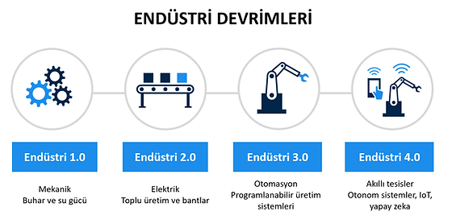

değişimin çalışma hayatına etkisidir. Bugün en çok korkulan ve dolayısıyla tartışılan konulardan birisi

gelecekte insan gücüne ne ölçüde ihtiyaç olacağıdır. Bu korku bugüne has değildir; sanayi devrimiyle

beraber başlamış ve her büyük değişimde daha da körüklenmiştir. Buna karşın Endüstri 1.0 olarak ifade

edilen ilk sanayi devrimi neticesinde emeğin verimliliğindeki artış, işçilerin pazarlık güçlerini artırmış ve

onları vazgeçilmez kılmıştır. Fakat bazı yazarlar Endüstri 4.0’ ın aynı sonucu doğurmayacağını, artık emeğin 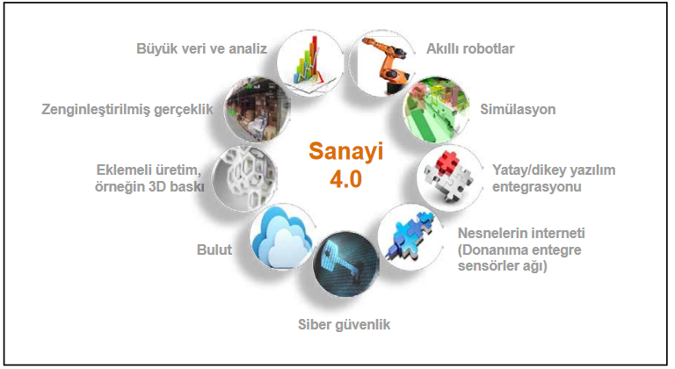

vazgeçilmez üretim faktörü olma özelliğinin giderek zayıfladığını ifade etmektedirler. Üretimin dijitalleşmesiyle güdülen amaçlardan birisi, insan emeğine olan ihtiyacın mümkün olabildiği ölçüde

azaltılmasıdır. Böylece insandan kaynaklanabilecek hataların en aza indirgenmesi mümkün olacaktır. Endüstri 4.0 ‘ın sayesinde ortaya çıkan ve insan gücünü minimize eden 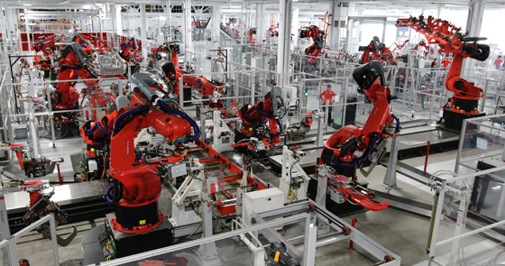

fabrikalar, sosyal güvenliğin geleceğini konusunda da soru işaretleri yaratmaktadır. Nitekim gelişmiş

ülkelerde toplam istihdam içerisinde üretim sektörünün payı 1991’ de %21 iken 2018’ de %13’ e düşmüştür.İstihdam, büyük oranda kayıt dışılığın ve esnekliğin yüksek olduğu hizmetler sektörüne kaymaktadır. Bu alanda gig ekonomisinde önemli genişleme yaşanmaktadır. Bu 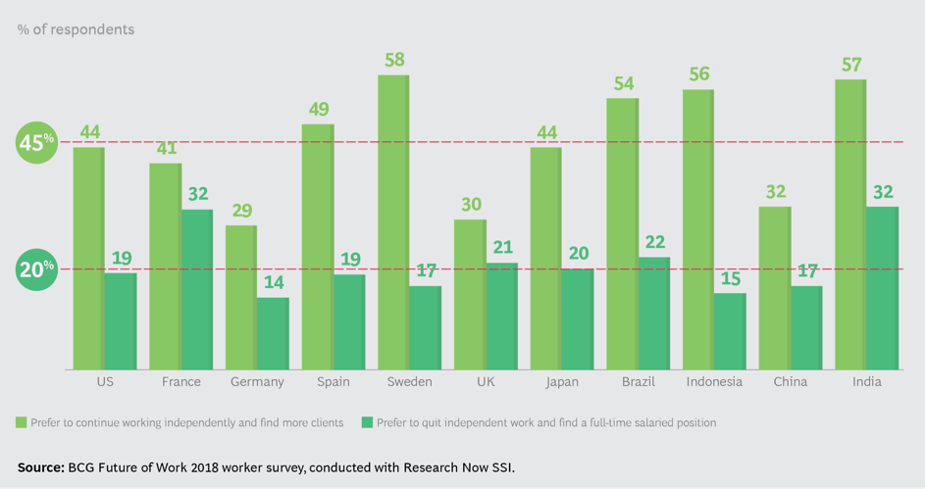

gelişmeler özellikle gelişmiş ülkelerdeki nüfusun yaşlanması ile beraber değerlendirildiğinde, gelecekte

önemli sosyal sorunlara yol açacak gibi görünmektedir.Bu çalışma Endüstri 4.0’ ın ne olduğundan ziyade, çalışma hayatıyla ilgili nelere neden olduğu ve olacağına

ilişkindir. 1.1.0’ dan 4.0’ a Endüstri’de Dönüşüm Günümüzde yaşanan endüstriyel devrim, bir anda ortaya çıkmamıştır. Aslında birbirini sırasıyla takip eden 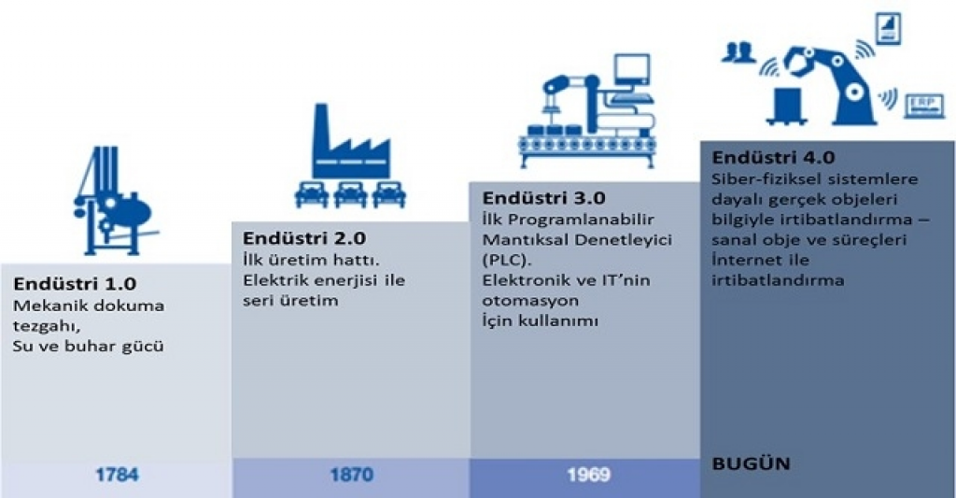

farklı evrelerin son aşamasıdır. Üretim süreçlerini ve toplumsal yapıyı bu noktaya getiren ilk devrim 1.Sanayi devrimi olarak isimlendirilmektedir.18 yy’ ın sonlarında buhar gücü ile çalışan makinelerin icadı ile 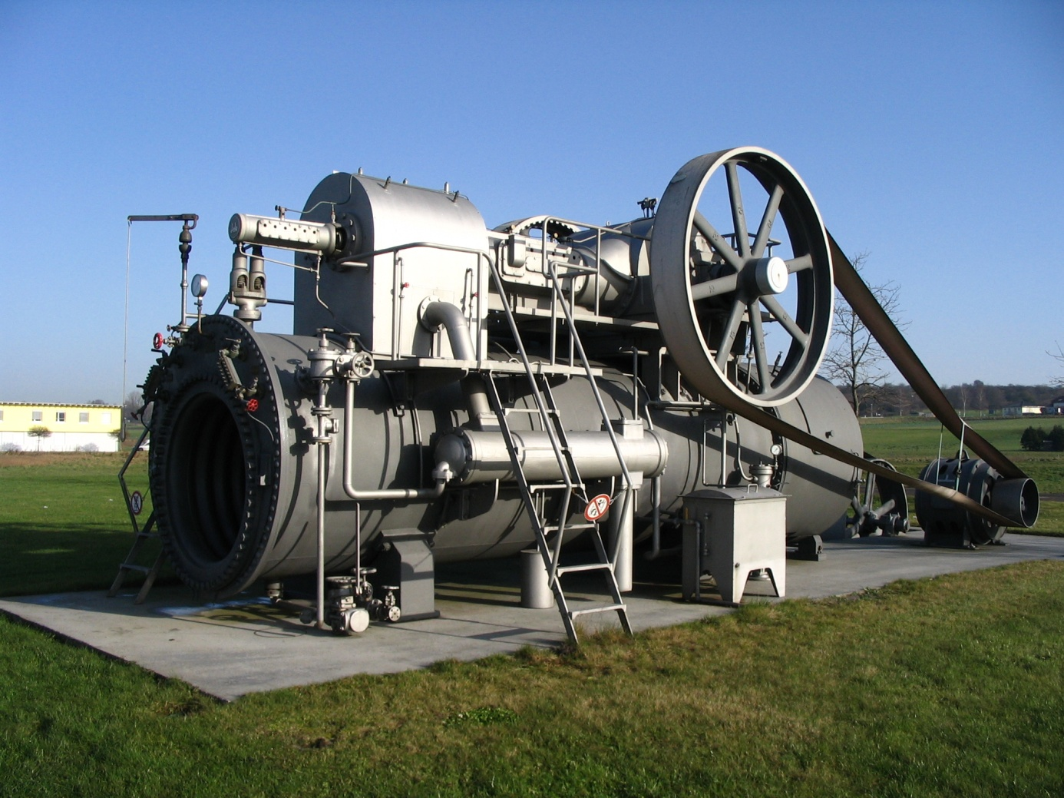

daha fazla mekanik kuvvet, daha fazla girdi malı, daha fazla ürün, daha fazla ulaştırma, üretilen malları satın

alacak daha fazla tüketici, bu malları satacak daha çok satıcı ve sermayesi büyüyen, daha çok insan çalıştıran

daha büyük firmalar ortaya çıkmıştır

İkinci sanayi devriminin temeli ise elektrik enerjisine dayanmaktadır. Elektrik gücünün 1870’lerden itibaren

geniş çaplı kullanımı, enerjiyi elektrik motoru biçiminde yaygınlaştırarak, transportasyonu, telgrafı,aydınlatmayı ve fabrika süreçlerini dönüştürmüştür.Bu dönemdeki en belirgin mihenk noktası H. Ford’un otomobil fabrikasına kurduğu yürüyen bant sistemidir. Böylece çalışma şekli, fordist

üretim tarzı denilen bir sisteme dönüşmüştür. Üçüncü sanayi devrimi ise 1960’lı yıllarda başlamıştır. Yarı iletkenlerin, ana 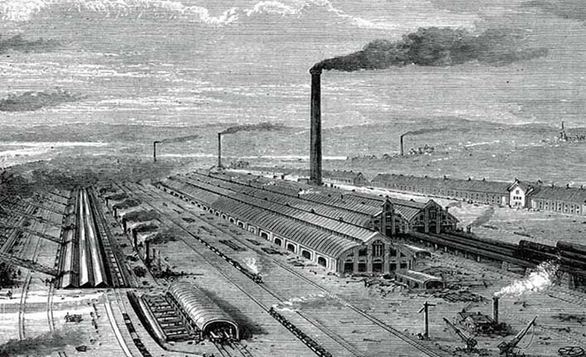bilgisayarların (1960’lı yıllar), 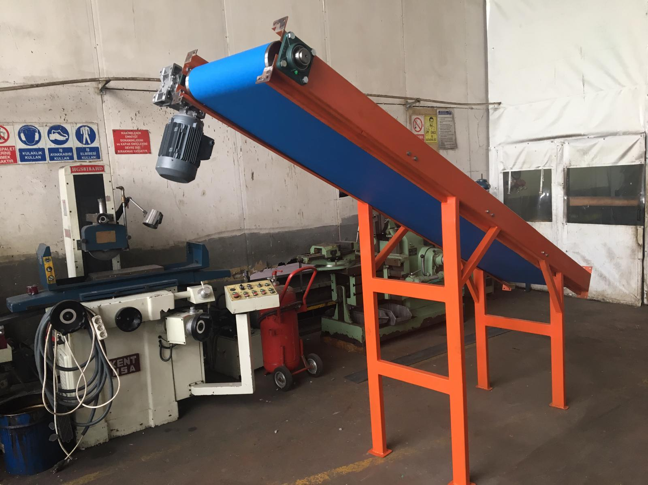

kişisel bilgisayarların (1970 ve 80’li yıllar) ve internetin (1990’lı yıllar) katalizörlüğünde geliştiğinden dolayı

genellikle bilgisayar devrimi olarak adlandırılmıştır Bu dönem özellikle nitelikli işgücüne talebin arttığı bir dönem olmuştur. Bu sanayi devrimlerinin birkaç ortak noktası bulunmaktadır. Bunlardan birincisi, gelişmelerin öncelikle

işgücü talebini azaltmasına karşın daha sonra artırması, ikincisi ise emeğin verimliliğindeki artıştır.

Teknolojik gelişme uzun dönemde reel gelirlerde ve istihdam imkanlarındaki artışı sağlayan pozitif bir

güçtür. Nitekim OECD tarafından yapılan bir araştırmada teknolojik gelişmenin 1880’ de mevcut işlerin 3’ de

2’ sini ortadan kaldırmasına karşılık, istihdamın 1880’lerdeki düzeyinin 3 katına yükseldiği sonucu elde

Etmiştir.Son yaşanan süreç ise Endüstri 4.0 olarak ifade edilmektedir. Kavramın ilk ortaya çıkışı, 2011 yılında

düzenlenen Hannover fuarına dayanmaktadır. Endüstri 4.0’ın temel bileşenleri arasında; siber fiziksel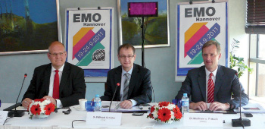

sistemler, nesnelerin interneti, akıllı fabrikalar, hizmetin interneti, bulut bilgi işlem, büyük veri ve veri

madenciliği yer almaktadır. Önceki sanayi devrimleri ile kıyaslandığında

dördüncü sanayi devriminin gelişimi doğrusal olarak değil, üstel bir biçimde artış göstermektedir. Kapsam

ve derinlik olarak bu değişim ile birlikte, baştan aşağı bütün üretim, yönetim ve idare sistemleri dönüşüme

uğramaktadır. bu devrimin, fiziksel, dijital ve biyolojik alanlar

arasındaki çizgileri bulanıklaştıran teknolojilerin bir birleşimi ile karakterize olduğunu belirtmiştir. Yapay zeka, robotikler, büyük veri ve makine öğrenmesi gibi teknolojilerin üretimde kullanılması ile üretim yöntemleri ve çalışma ilişkilerinde önemli değişiklikler yaşanmaktadır. Günümüz teknolojisi fabrikaları insansız hale getirmekte, bu fabrikalara karanlık (lights out) fabrikalar denilmektedir. Dünya genelinde faaliyet gösteren işletmelere bakıldığında, 2008 yılında kurulu olan yaklaşık 1 milyon endüstriyel robot 

miktarının 2016 yılında 1,8 milyona ulaştığı görülmekte, sonraki 4 yıl içerisinde ise dünya çapında yaklaşık 3

milyon endüstriyel robotun kurulmuş olacağı tahmin edilmektedir.1980’ lerden beri endüstriyel üretim, istihdam ve katma değere katılım ve bir bütün olarak ekonomi içinde ağırlık kaybetmekte ve hizmetler sektörünün ağırlığı artmaktadır göstermektedir ki 1995-2018 yılları arasında AB-28 ülkelerinde sanayinin GSYİH içindeki payı %4 düşmüştür. Bu durumun

nedenlerinden birisinin de uluslararası şirketlerin üretimlerini düşük vergilemeden dolayı vergi cenneti olan

ülkelere transfer etmeleri olduğu da göz ardı edilmemelidir.

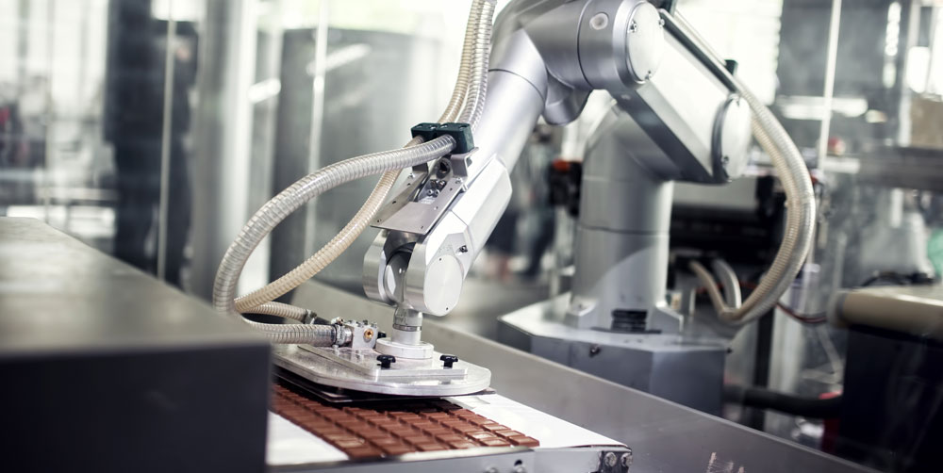

**Nüfusun Yaşlanması**;

İşgücü açısından ortaya çıkan ve gelecekte daha büyük sorunlara yol açması beklenen konulardan birisi de 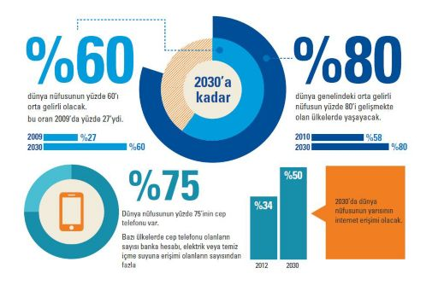

nüfusun yaşlanmasıdır. Doğum oranlarının düşmesi ve tıptaki ilerlemeler dünyada, özellikle de gelişmiş

ülkelerde yaşlı nüfusun toplam nüfus içerisindeki oranının artmasına neden olmaktadır. Bu durum yaşlıları

daha uzun süre işgücü piyasasında tutmayı gerekli kılmaktadır. Fakat endüstri 4.0’ ın talep ettiği işgücünün

nitelikleri, yaşlılar için önemli bir risk kaynağıdır. Bercovici ve Bercovici (2019), İsrail’de işgücü piyasasının

değişimi üzerine yaptıkları çalışmanın sonucunda, bazı işgücü aktörleri için yeni becerilen geliştirilmesi,hayat boyu öğrenme, yeni profesyonel bilgi ve gelecekte işgücü piyasasının daha önemli kısmını oluşturacak

olan yaşlı ve ayırımcılığa uğrayan kişiler için daha fazla eylemin önemine vurgu yapmaktadır.

YÖK Geleceğin Meslekleri Çalışmaları ‘’giderek yaşlanan toplumlar’’ büyümeyi olumsuz yönde etkileyecek eğilimler arasında sayılmıştır. Nüfusun yaşlanmasının büyüme üzerindeki negatif etkileri, üç ‘’Ps’’ olarak ifade edilen nüfus (population), verimlilik (productivity) ve katılım (participation) faktörlerin her birinin gidişatını değiştirmeyi amaçlayan politikalarla dengelenme potansiyeline sahiptir Nüfus: Yaşlanmanın kişi başına düşen GSYİH büyümesi üzerindeki olumsuz etkisinin temel nedeni, genç ve

yaşlı gruplardaki nüfusla bağlantılı olarak başlıca çalışma yaşı popülasyonunun (20-64) büyüklüğündeki azalmadır. Bu nedenle, yaşlanmaya verilen yanıtlardan biri nüfusun yaş yapısını doğurganlık veya göç

oranlarındaki artışlarla değiştirmeye çalışmaktır. Bununla birlikte, bu yaklaşımın bazı sınırlamaları vardır. 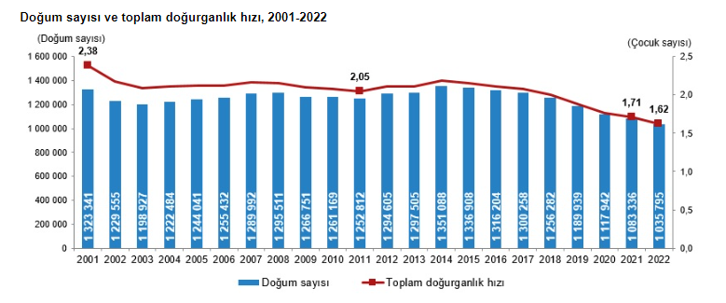

Birincisi, doğurganlık arttırılsa bile - ve bunun en iyi şekilde nasıl elde edilebileceği konusunda ciddi

tartışmalar olsa bile - bu, yalnızca çalışan nüfus üzerindeki ekonomik yükün ortadan uzun vadeye azaltılmasında olumlu bir etkiye sahip olacaktır. Kısa vadede, aslında ekonomik bağımlılık oranında bir

artışa yol açacaktır. Buna karşılık, eğer önemliyse, göçteki bir artışın, özellikle işgücü göçü ile sınırlı olması

durumunda, yani istihdam amacıyla göç etmekle sınırlı olmak üzere, ekonomik bağımlılık oranlarının

düşürülmesinde hemen etkisi olacaktır. Nüfusun uzun vadeli yaş yapısını önemli ölçüde değiştirmek için göç oranında sürdürülebilir ve potansiyel olarak büyük bir artış 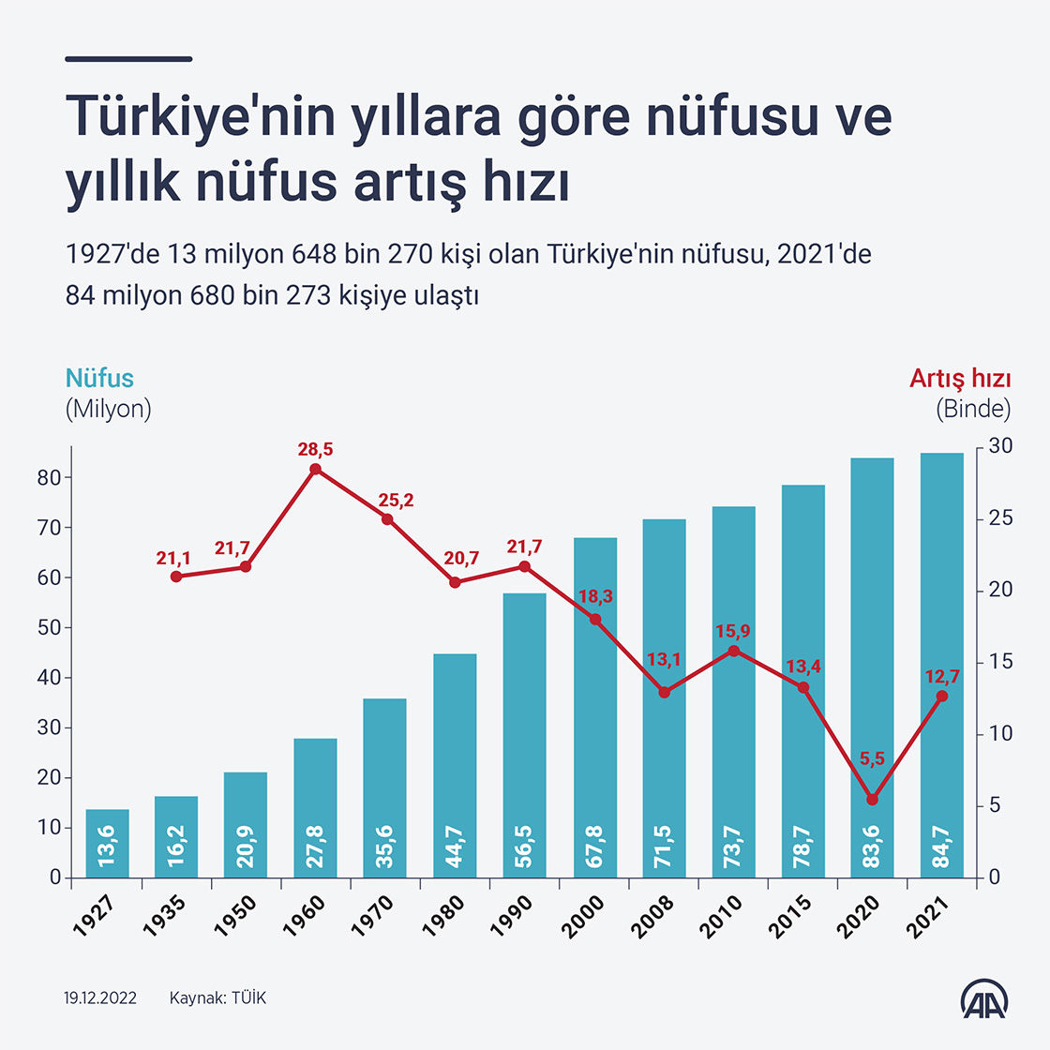 gerekli olacaktır. Bunun hem politik hem de sosyal olarak başarılması zor olabilir ve daha fazla sayıda göçmen, alıcı ülkenin ekonomisine ve topluma

başarılı bir şekilde entegre olmalarına yardımcı olmak için büyük maliyetler gerektirebilir.